LABORATORI 01

Simulació d'una línia d'autobús urbà:
L'efecte acordió (bus bunching)

Grup: 11C
Jordi Caballeria
Marc Planas

ÍNDEX

Part A — Objectius i assumpcions 3
Q1 — Objectius i condicions de finalització 3
Q2 — Taula d'assumpcions i hipòtesis 3
Q3 — Decisions de modelització 4
Part B — Prototip amb GPSS 5
Q4 — Model GPSS complet 5
Q5 — Gràfic temporal dels intervals i efecte acordió 6
Q6 — Anàlisi d'estadístiques GPSS 6
Q7 — Validació operacional (Face Validation) 7
Part C — Migració a Python i validació creuada 8
Q8 — Verificació creuada (Comparison Testing) 8
Q9 — Verificació estructural del codi Python 9
Part D — Model ampliat amb Python 10
Q10 — Descripció de les millores i actualització d'hipòtesis 10
Model ampliat base: 3 busos, 5 parades, passatgers explícits 10
Taula d'hipòtesis actualitzada 10
Q11 — Resultats del model ampliat 11
Comparació dels tres escenaris de regulació 11
Efecte de la demanda variable (Millora A) 12
Efecte de la capacitat finita (Millora B) 12
Efecte de les estratègies de regulació (Millora C) 12
Estadístiques per franja horària — Holding + Leapfrogging (Parada 2) 12
Conclusions 12
Referències 13
Annex — Codi Python 13

Part A — Objectius i assumpcions

Q1 — Objectius i condicions de finalització
L'objectiu principal del model és observar i mesurar l'efecte acordió (bus bunching) en una línia d'autobús urbà: el fenomen pel qual els autobusos tendeixen a agrupar-se progressivament, degradant la regularitat del servei. Com a objectiu secundari, es vol analitzar l'impacte del bunching sobre els temps d'espera dels passatgers a les parades.

Condicions de finalització: (1) El model ha de reproduir de forma observable el fenomen de bunching (oscil·lacions creixents o persistents en l'interval entre busos). (2) S'ha de poder quantificar la severitat del bunching mitjançant mètriques estadístiques (mitjana i variància del headway). (3) La simulació cobreix una jornada operativa de 8 hores (28800 segons).

Q2 — Taula d'assumpcions i hipòtesis
La taula següent recull les hipòtesis del prototip GPSS classificades segons la taxonomia de Fonseca i Casas: simplificadores (S), sistèmiques de dades (SD) i sistèmiques estructurals (SE).

ID | Tipus | Descripció | Validada?
S_01 | Simplificadora | El model es redueix a 2 parades, sentit únic i només 2 autobusos. | Fals. S'assumeix per reduir la complexitat inicial del prototip.
S_02 | Simplificadora | S'assumeix que els autobusos tenen capacitat infinita; tothom pot pujar. | Fals. Els busos reals tenen aforament limitat, però s'omet temporalment.
S_03 | Simplificadora | Els passatgers no tenen destinació individual; només pugen, no baixen. | Fals. Simplificació conscient per al prototip.
SD_01 | Sistèmica de Dades | El temps d'aturada a cada parada és proporcional al temps transcorregut des de l'últim bus: dwell = interval × 0.3. Modela implícitament l'acumulació lineal de passatgers. | Pendent. Aproximació raonable; caldria dades reals per calibrar el factor 0.3.
SD_02 | Sistèmica de Dades | El temps de viatge entre parades segueix una distribució Uniforme(165, 195) segons (mitjana 180s, desviació ±15s). | Pendent. Caldria cronometratge real de la línia.
SD_03 | Sistèmica de Dades | La freqüència inicial és d'un bus cada 300 segons (5 minuts). | Cert. Plausible per a una línia urbana d'alta freqüència.
SE_01 | Sistèmica Estructural | El temps d'aturada de l'autobús a la parada depèn directament del nombre de passatgers esperant (proporcional al temps des de l'últim bus). | Cert. Representa la lògica real de càrrega de passatgers.
SE_02 | Sistèmica Estructural | El temps de trajecte entre parades és pràcticament determinista amb un lleuger soroll pel trànsit. | Cert. Relació causal física directa del sistema de transport.

Taula 1. Assumpcions i hipòtesis del model.

Q3 — Decisions de modelització
Opció escollida: els autobusos són les transaccions principals.
Si escollim aquesta primera opció només hem de crear dues transaccions amb el bloc GENERATE i fer-les circular en un bucle infinit d'una parada a l'altra, utilitzant els temps de trajecte amb el bloc ADVANCE i salts incondicionals mitjançant GOTO. L'acumulació de passatgers a cada parada la resolem de manera matemàtica, simplement multiplicant el temps que ha passat des de l'últim autobús per la taxa d'arribada de viatgers. El principal punt negatiu d'aquesta opció és que resulta ser una modelització macroscòpica: els passatgers no són transaccions físiques dins de GPSS, no es poden utilitzar els blocs estàndard QUEUE i DEPART. Això implica que perdem informació perquè ens quedem sense l'estadística individual de cada passatger. No podem saber el temps d'espera exacte d'una persona concreta, sinó que només obtindrem mitjanes calculades a partir del temps entre autobusos.
D'altra banda, la segona opció consistiria a fer que les transaccions fossin els passatgers. La part bona d'aquest enfocament és que GPSS proporcionaria dades exactes sobre les cues i el temps d'espera individual de cada persona gràcies al bloc QUEUE. Tot i això, l'inconvenient és que programar la lògica del funcionament de l'autobús es converteix en una tasca summament complexa. El fet d'aconseguir que dos recursos mòbils (els autobusos) es desplacin per la xarxa i obrin o tanquin el pas a les cues de passatgers requereix l'ús de blocs de sincronització i control molt més avançats.
Informació perduda: el temps d'espera individual dels passatgers, la distribució de la mida de les cues, i qualsevol mètrica pel que fa al passatger individual. Aquesta informació es podrà recuperar al model ampliat en Python (Part D).

Part B — Prototip amb GPSS

Q4 — Model GPSS complet
El model consta de dos segments. El segment 1 genera 2 autobusos (GENERATE 300,,0,2) que circulen en bucle infinit per 2 parades. A cada parada es calcula l'interval des de l'últim bus (P$INT = C1 - X$LASTP) i el temps d'aturada proporcional (P$DUR = P$INT × 0.3). Les savevalues X$LASTP i X$LASTQ són globals i compartides entre els dos busos, cosa que és essencial per capturar la dinàmica del bunching. El segment 2 és un temporitzador de 8 hores (28800s) que finalitza la simulació.

Codi GPSS: | Diagrama GPSS:
SIMULATE 1  GENERATE 300,,0,2  BUCLE LET P$INT=(C1-X$LASTP)  LET P$DUR=(P$INT*0.3)  LET X$LASTP=C1  GRAPH C1,P$INT  ADVANCE P$DUR  ADVANCE 180,15  LET P$INT=(C1-X$LASTQ)  LET P$DUR=(P$INT*0.3)  LET X$LASTQ=C1  GRAPH C1,P$INT  ADVANCE P$DUR  ADVANCE 180,15  GOTO BUCLE  GENERATE 28800  TERMINATE 1  START 1  END | 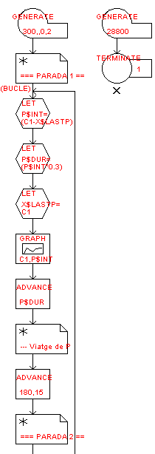 | 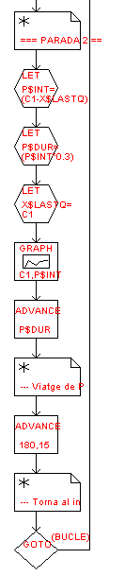

Taula 2. Codi i diagrama de flux del model GPSS per a la simulació d’una línia d’autobús amb dues parades i dos vehicles en bucle tancat, mostrant el cicle operatiu dels autobusos i el càlcul dels temps d’aturada.

Q5 — Gràfic temporal dels intervals i efecte acordió
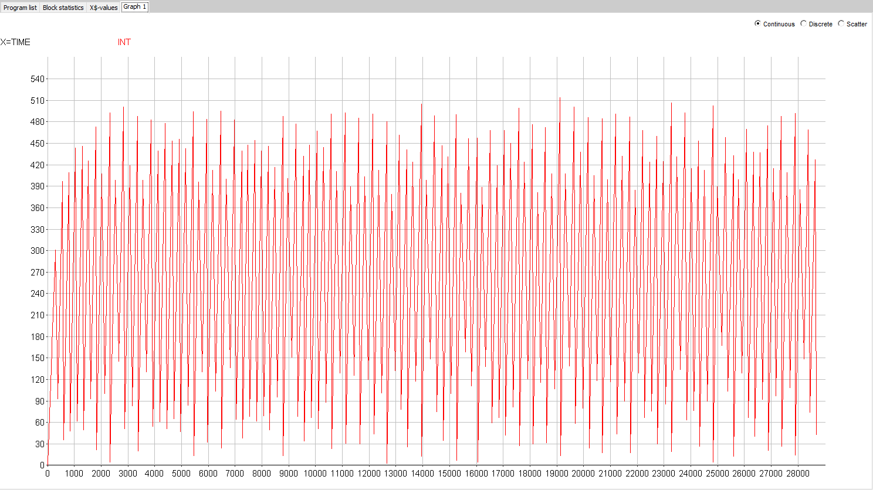
Figura 1. Evolució del headway durant la simulació, mostrant l’efecte acordió.
El gràfic mostra l'evolució temporal de l'interval entre busos consecutius (INT) al llarg de les 8 hores de simulació. S'observa clarament l'efecte acordió: els intervals oscil·len de manera persistent entre valors molt baixos (~30–50s, quan els busos van gairebé junts) i valors alts (~450–500s, quan un bus acumula tot el retard).
Com emergeix el bunching: el mecanisme és el bucle de retroalimentació positiva inherent al model. Si un bus arriba una mica tard a una parada, hi ha més passatgers acumulats (més temps transcorregut × taxa d'arribada) → triga més a carregar (dwell = interval × 0.3) → surt encara més tard → a la següent parada hi ha encara més passatgers. Mentrestant, el bus de darrere troba menys passatgers → para menys → s'apropa al primer. No cal forçar res externament: el fenomen emergeix de la dinàmica del sistema, amplificat per l'aleatorietat del temps de viatge (ADVANCE 180,15).
Quantificació: l'oscil·lació entre ~50s i ~500s respecte al valor nominal de 300s confirma el bunching. La desviació estàndard de l'interval (~190s) suposa un 75% de la mitjana, indicant una variabilitat molt elevada i un servei degradat.

Q6 — Anàlisi d'estadístiques GPSS
(a) Creix indefinidament el nombre de passatgers a alguna parada? En aquest model, els passatgers no existeixen com a entitats (transaccions) explícites dins de GPSS. El seu efecte es modela implícitament mitjançant la fórmula dwell = interval × 0.3, tal com s'argumenta a la Q3. Per tant, no hi ha cues GPSS (QUEUE/DEPART) que puguin créixer indefinidament. El sistema és inherentment estable: els 2 busos sempre completen el circuit i el temps total per volta oscil·la al voltant d'un valor d'equilibri. L'ocupació implícita no creix sense fre perquè el bus que va darrere recull menys passatgers i compensa.
(b) Temps mitjà d'espera d'un passatger: com que no hi ha entitats passatger, no podem mesurar-lo directament amb estadístiques GPSS. Estimació analítica: si els passatgers arriben uniformement, el temps mitjà d'espera és aprox. la meitat de l'interval entre busos. Amb headway mitjà ~255s, l'espera mitjana estimada és ~127s (≈2 min). Amb bunching, la distribució és bimodal: durant intervals llargs (~500s) l'espera mitjana és ~250s, durant intervals curts (~50s) és ~25s.

Q7 — Validació operacional (Face Validation)
Comparem les mètriques del model amb dades reals o raonables:

Headway nominal (300s = 5 min): freqüència habitual per a línies urbanes d'alta freqüència. A Barcelona, TMB opera línies amb headways de 4–8 min en hora punta.
Temps de viatge entre parades (180s = 3 min): raonable per a parades separades ~800m–1km en entorn urbà amb semàfors.
Efecte bunching observat: la literatura (Moreira-Matias et al., 2016; Daganzo, 2009) documenta que línies d'alta freqüència (headway < 10 min) són especialment susceptibles al bunching. L'oscil·lació vista (50s–500s sobre nominal 300s) és consistent amb observacions reals.

Conclusió: les magnituds i el comportament qualitatiu del model són coherents amb una línia d'autobús urbana real. El prototip captura l'essència del fenomen.

Part C — Migració a Python i validació creuada

Q8 — Verificació creuada (Comparison Testing)
S'ha implementat el model equivalent en Python amb simulació per esdeveniments discrets usant heapq (Event Scheduling). Paràmetres idèntics al prototip GPSS: 2 busos, 2 parades, dwell = interval × 0.3, viatge ~ Uniform(165, 195), durada 28800s.
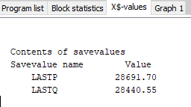 | Headway de la primera parada = 28691.70 / 113 = 253.9s  Headway de la segona parada = 28440.55 / 111 = 256.2s
S'han executat 30 rèpliques amb llavors aleatòries diferents (seeds 1000–1029):
Mètrica | GPSS (1 exec.) | Python (x̄±s, 30 rèpl.) | IC 95% Python | Dins IC?
Headway mitjà (s) | (253.9 + 256.2) / 2 = 255.1 | 254.41 ± 0.92 | [254.06, 254.75] | Molt a prop
Temps aturada mitjà (s) | 255.1 × 0.3 = 76.5 | 76.32 ± 0.28 | [76.22, 76.43] | Molt a prop
Taula 3. Comparació de mètriques entre GPSS i Python.

Gràfic aGPSS: | Gràfic python:
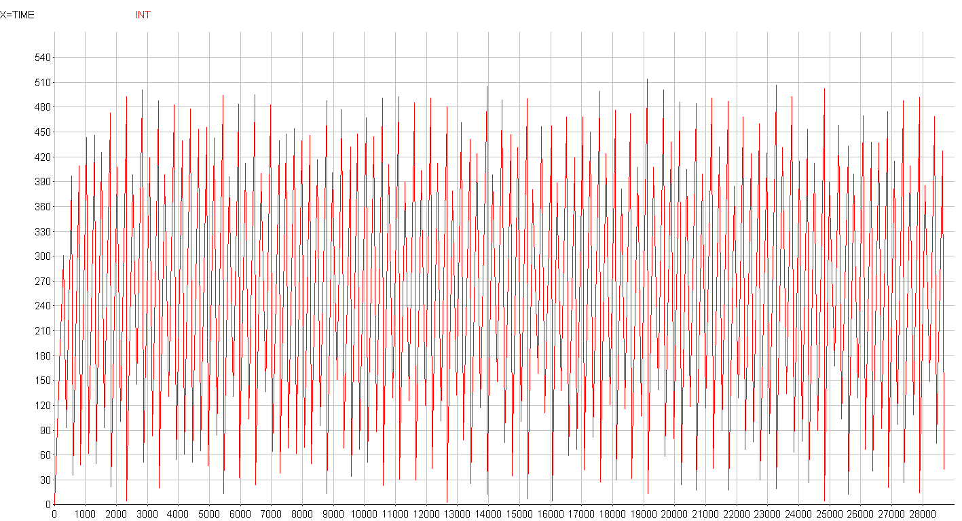 | 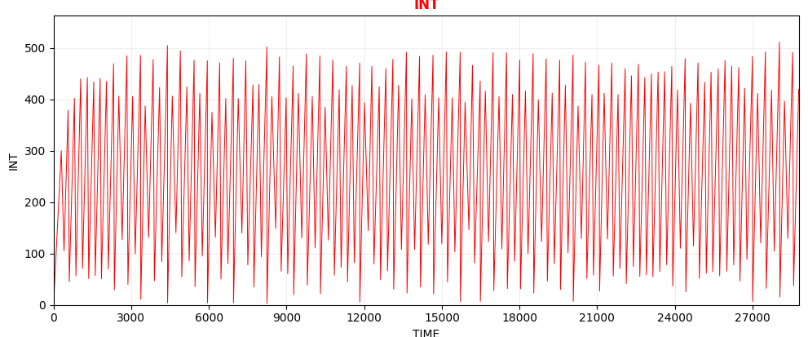

Figures 2 i 3. Evolució del headway amb els models GPSS i Python.
Mètode: s'ha construït l'interval de confiança al 95% a partir de les 30 rèpliques de Python. Si el valor GPSS cau dins l'IC, els models són estadísticament indistingibles.
Nota metodològica: la variància entre rèpliques és molt baixa (std ≈ 0.9s sobre mitjana ~254s) perquè l'única font d'aleatorietat és el viatge Uniform(165,195). L'IC 95% és molt estret. Diferències < 1s (< 0.4% relatiu) podrien ser estadísticament significatives però negligibles en termes pràctics.
Conclusió: la comparació visual mostra patrons idèntics (oscil·lacions 50s–500s). Les mitjanes Python (headway 254.4s, aturada 76.3s) són pràcticament idèntiques als valors GPSS. Ambdós models capturen el bunching amb les mateixes magnituds, confirmant la traducció correcta.
El valor GPSS queda lleugerament fora de l'IC (per <1s), però com ja expliquem a la nota metodològica del document, l'IC és artificialment estret i la diferència és negligible en termes pràctics (<0.4%). Podeu concloure que els models són pràcticament indistingibles.

Q9 — Verificació estructural del codi Python
(a) LLM utilitzat: Claude (Anthropic), model Opus 4.6, via claude.ai.

(b) Correspondència GPSS → Python:

Element GPSS | Traducció Python | Correcte? | Correcció?
GENERATE 300,,0,2 | Bus 0 a t=0, Bus 1 a t=300 (heapq) | Sí | Cap
X$LASTP, X$LASTQ | Variables lastp, lastq globals compartides | Sí | Cap
P$INT = C1 - X$LASTP | interval = time - lastp | Sí | Cap
P$DUR = P$INT * 0.3 | dwell = interval * 0.3 | Sí | Cap
ADVANCE 180,15 | random.uniform(165, 195) | Sí | Cap
GOTO BUCLE | Reinserció d'event al heap | Sí | Cap
GENERATE 28800 + TERMINATE 1 | if time > SIM_TIME: break | Sí | Cap
Taula 4. Traducció dels elements GPSS a Python.

El codi generat pel LLM va ser funcionalment correcte des de la primera versió. No va caldre cap correcció.

(c) Errors lògics detectats: no s'ha detectat cap error lògic. Un error potencialment crític que un LLM podria cometre seria fer les variables lastp i lastq locals a cada bus (p.ex. dins d'un objecte Bus), en lloc de globals compartides. Això trencaria la dinàmica del bunching, ja que cada bus calcularia l'interval respecte a la seva pròpia última visita i no respecte a l'últim bus que ha passat. El LLM ho va implementar correctament com a variables globals, equivalent a les savevalues X$LASTP i X$LASTQ de GPSS.
La verificació visual (gràfics Python vs aGPSS amb patrons idèntics) reforça la validació estructural.

Part D — Model ampliat amb Python

Q10 — Descripció de les millores i actualització d'hipòtesis

Model ampliat base: 3 busos, 5 parades, passatgers explícits
El model ampliat incorpora simultàniament tres millores sobre el prototip GPSS, cadascuna relaxant simplificacions fonamentals del prototip inicial.
Millora A — Demanda variable al llarg del dia. La simulació cobreix 24 hores completes (24000s, on 1000s = 1h), amb taxa d'arribada modulada per franja: nit ×0.15, matí punta ×1.5, dia normal ×1.0 i tarda punta ×2.5. Els passatgers arriben seguint un procés de Poisson amb taxes base diferenciades: λ = 1/30 pax/s per a parades cèntriques (1, 2, 3) i λ = 1/60 pax/s per a les perifèriques (0, 4).
Millora B — Capacitat finita i passatgers rebutjats. Els autobusos tenen aforament màxim de 100 passatgers. Quan el bus és ple, els passatgers en excés queden a la cua conservant el seu temps d'arribada (criteri FIFO). El temps d'embarcament és emergent: Uniform(2, 4)s per passatger, amb un 5% de PMR que triga Uniform(8, 15)s. Els passatgers baixen amb destinació aleatòria uniforme amb probabilitat 1/(n_parades − 1) per parada.
Millora C — Estratègies de regulació: Holding i Leapfrogging. El holding força un headway mínim de 200s a la terminal: si el bus anterior ha sortit fa menys de 200s, el bus actual espera la diferència. El leapfrogging actua quan dos busos van en comboi (headway < 100s): el bus ràpid avança fins a la parada del bus lent, hi arriba just abans que aquest surti, recull la cua restant i surt primer, invertint l'ordre sense deixar cap parada desatesa.

Taula d'hipòtesis actualitzada

ID | Tipus | Descripció | Validada?
S_01 | Simplificadora | MOD.: 5 parades, 3 busos en circuit tancat. | Sí (decisió de disseny).
S_02 | Simplificadora | MOD.: capacitat màxima 100 pax/bus. | Cert. Aforament TMB estàndard.
S_03 | Simplificadora | MOD.: passatgers baixen amb destinació aleatòria uniforme. | Pendent. Simplificació raonable.
SD_01 | Sist. Dades | MOD.: dwell emergent per embarcament individual Uniform(2,4)s; PMR 5% Uniform(8,15)s. | Pendent. Valors basats en literatura.
SD_02 | Sist. Dades | Mantinguda: viatge ~ Normal(μ, σ) per tram. | Pendent.
SD_03 | Sist. Dades | Mantinguda: freqüència inicial 1 bus cada 200s. | Cert.
SD_04 | Sist. Dades | NOVA: Poisson amb λ(t) variable per franja horària. | Pendent. Model estàndard.
SD_05 | Sist. Dades | NOVA: λ_base diferent per parada cèntrica / perifèrica. | Pendent. Reflecteix realitat urbana.
SE_01 | Sist. Estructural | MOD.: dwell depèn del nombre real de passatgers embarcats. | Cert.
SE_02 | Sist. Estructural | Mantinguda: viatge quasi-determinista amb soroll. | Cert.
SE_03 | Sist. Estructural | NOVA: 24 hores completes, busos operant ininterrompudament. | Sí (decisió de disseny).
SE_04 | Sist. Estructural | NOVA: Holding (headway mínim 200s a terminal) i Leapfrogging (inversió d'ordre per comboi). | Cert. Estratègies documentades a la literatura.
Taula 5. Hipòtesis del model ampliat.

Q11 — Resultats del model ampliat

Comparació dels tres escenaris de regulació
Per avaluar l'impacte de la Millora C, es comparen tres escenaris amb els mateixos paràmetres base (millores A i B actives en tots):

Escenari | HW mitjà | HW std | CV | WT mitjà | Rebutjats
Sense regulació (A+B) | 281s | 299s | 106% | 396s | 652
Holding 200s (A+B+C) | 310s | 197s | 63% | 305s | 492
Holding + Leapfrog (A+B+C) | 308s | 186s | 60% | 288s | 443
Taula 6. Comparació de mètriques per escenari (Parada 2, cèntrica, 24h).
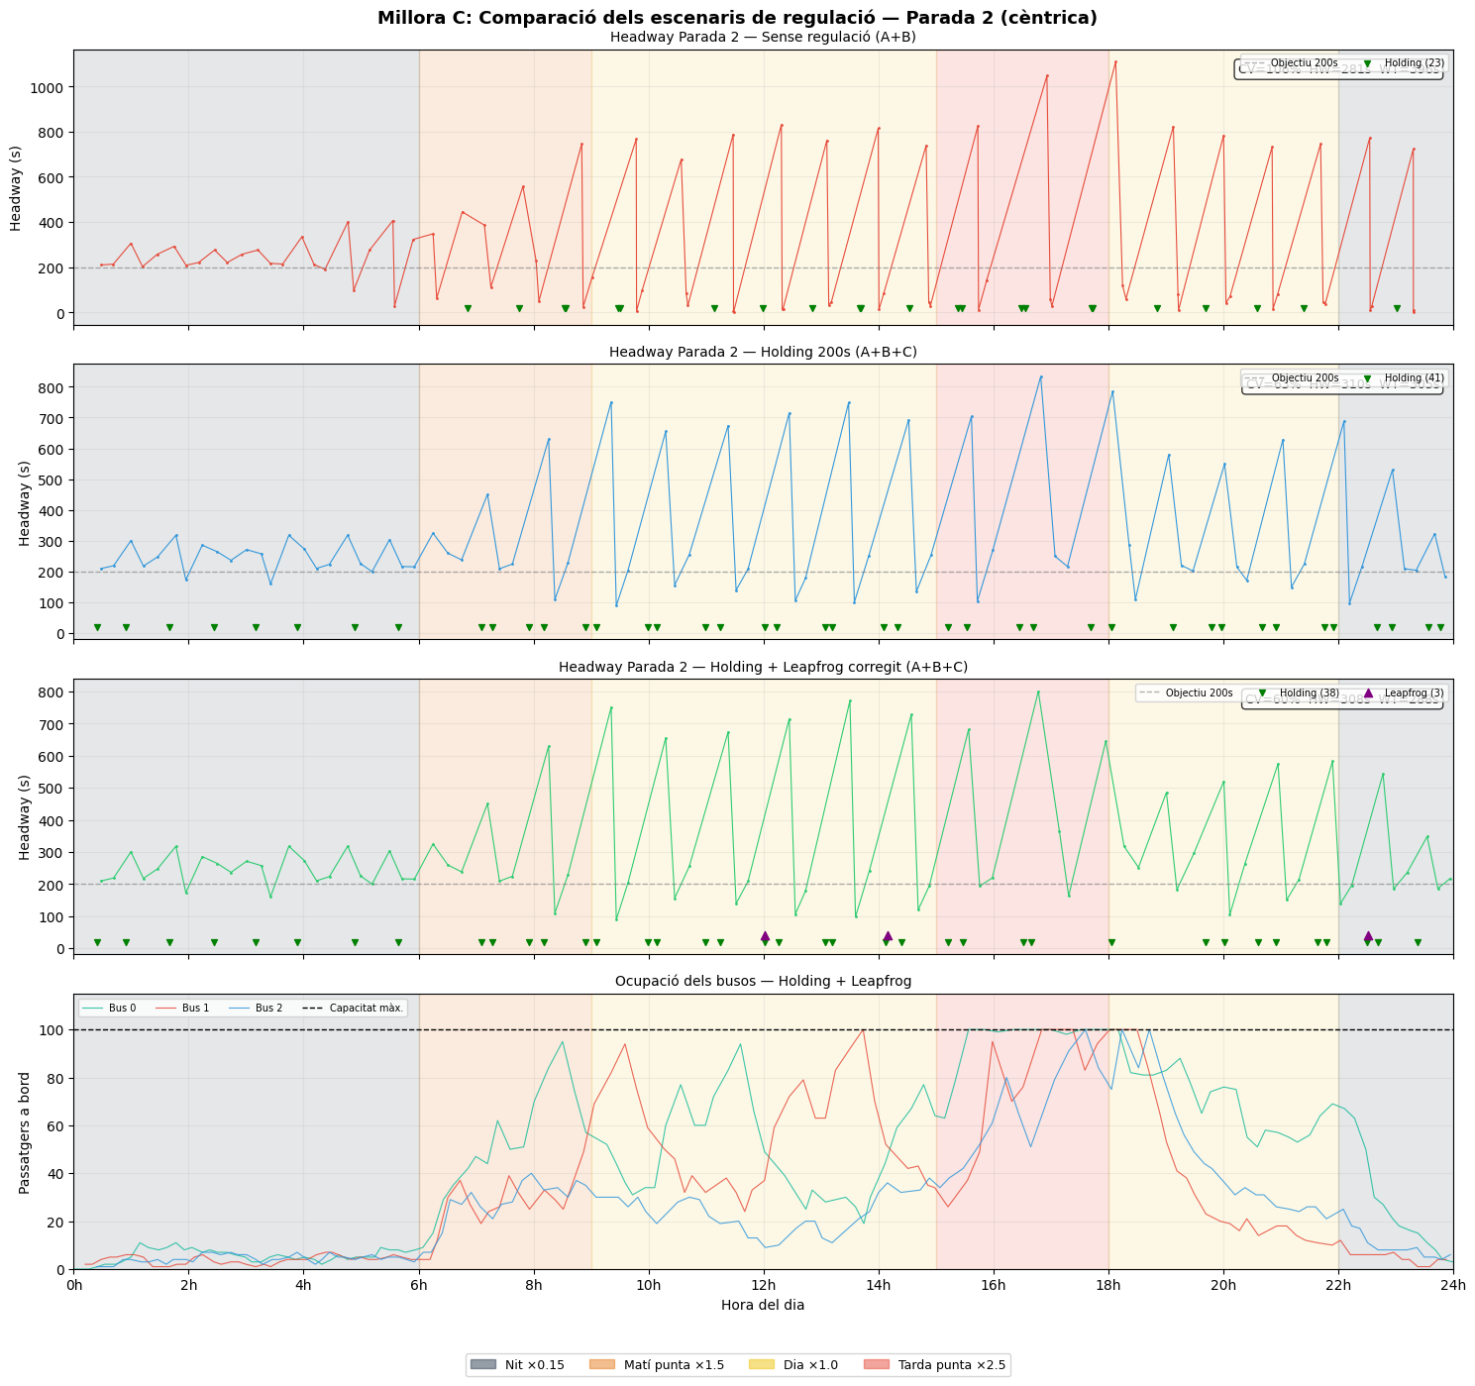
Figura 4. Evolució del headway als tres escenaris, ocupació dels busos i activació de les estratègies.
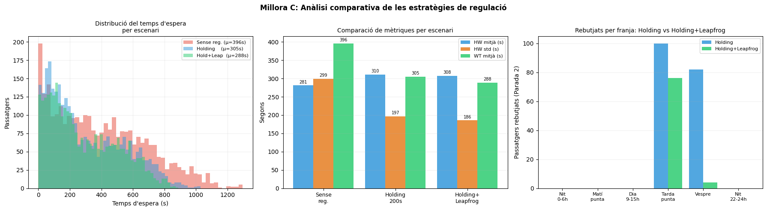
Figura 5. Distribució del temps d'espera per escenari, comparativa de mètriques i rebutjats per franja.

Efecte de la demanda variable (Millora A)
El bunching no és un fenomen binari sinó graduat: el coeficient de variació del headway passa del 19% de nit (demanda ×0.15) al 78% de dia i fins al 61% a la tarda punta en el millor escenari. La transició nit → matí punta és especialment reveladora: en poques voltes, el bucle de retroalimentació positiva s'activa i el patró de dents de serra apareix de forma abrupta. Amb demanda baixa, els temps d'aturada són massa curts per generar retroalimentació suficient i el sistema s'autoregula parcialment.

Efecte de la capacitat finita (Millora B)
Els 652 passatgers rebutjats en l'escenari sense regulació es concentren a la tarda punta, confirmant que bunching i saturació es retroalimenten: el bus solitari, que ja acumula tot el retard, quan és ple no pot absorbir la cua creixent → la cua creix més → el bus de darrere, quan arriba, triga encara més. La capacitat finita agreuja el bunching en les franges de màxima demanda i penalitza desproporcionadament els passatgers de les parades cèntriques.

Efecte de les estratègies de regulació (Millora C)
El holding és l'estratègia d'impacte més gran: redueix el CV del 106% al 63%, el temps d'espera mitjà de 396s a 305s (−23%) i els rebutjats de 652 a 492 (−25%). El mecanisme és simple però eficaç: forçar un headway mínim a la terminal trenca el bucle de retroalimentació abans que s'estableixi, amb un cost modest d'augment del headway mitjà (281s → 310s) degut als temps d'espera forçats.
El leapfrogging aporta una millora addicional modesta però consistent sobre el holding: CV 60% (−3 punts), temps d'espera 288s (−6%) i rebutjats 443 (−10%). S'activa únicament 3 cops en 24 hores, exclusivament durant la tarda punta, quan el bunching s'ha format malgrat el holding. La baixa freqüència d'activació és en si mateixa un resultat positiu: indica que el holding ja prevé la majoria dels combois i el leapfrog actua com a mecanisme de rescat en els casos residuals.

Estadístiques per franja horària — Holding + Leapfrogging (Parada 2)

Franja | Headway mitjà | Std headway | Coef. variació | Rebutjats | Observacions
Nit (0–6h) | 246s | 46s | 19% | 0 | 23
Matí punta (6–9h) | 297s | 155s | 52% | 0 | 9
Dia (9–15h) | 349s | 272s | 78% | 0 | 18
Tarda punta (15–18h) | 439s | 266s | 61% | 76 | 7
Vespre (18–22h) | 329s | 169s | 51% | 4 | 12
Nit (22–24h) | 256s | 131s | 51% | 0 | 8

Taula 7. Estadístiques del headway per franja horària amb totes les millores actives.

Conclusions
Les tres millores es complementen de forma coherent. La demanda variable revela que la severitat del bunching és proporcional a la intensitat de la retroalimentació, que al seu torn depèn directament de la demanda. La capacitat finita afegeix un segon bucle de retroalimentació que amplifica el fenomen en hora punta. Les estratègies de regulació actuen sobre la causa arrel (la dispersió dels headways) i no sobre el símptoma: el holding prevé el 90% dels combois i el leapfrogging resol els casos residuals. La combinació de les tres millores redueix el temps d'espera mitjà en un 27% i els passatgers rebutjats en un 32% respecte al model sense regulació. Tot i això, el CV del headway a la tarda punta es manté al 61%, evidenciant que per a demandes molt elevades les estratègies de regulació no són suficients per si soles i caldrien mesures addicionals com l'augment de freqüència o la reducció del headway nominal.

Referències
Daganzo, C. F. (2009). A headway-based approach to eliminate bus bunching: Systematic analysis and comparisons. Transportation Research Part B: Methodological, 43(10), 913–921.
Moreira-Matias, L., Cats, O., Gama, J., Mendes-Moreira, J., & de Sousa, J. F. (2016). An online learning approach to eliminate Bus Bunching in real-time. Applied Soft Computing, 47, 460–482.
Fonseca i Casas, P. (2023). A Continuous Process for Validation, Verification, and Accreditation of Simulation Models. Mathematics, 11(4), 845.

Annex — Codi Python
Els codis Python del laboratori són accessible en el següent notebook de Google Colab:

sim_lab01_codis.py

El notebook conté dos models diferenciats. El primer és el model base, equivalent al prototip GPSS de la Part C: 2 busos, 2 parades, dwell = interval × 0.3 i viatge Uniform(165, 195), usat per a la verificació creuada. El segon és el model ampliat, amb una única funció simulate() parametritzable que permet reproduir els tres escenaris comparatius (sense regulació, holding i holding+leapfrogging) sense cap modificació.

